ФГБОУ ВО «Читинская государственная медицинская академия» МЗ РФ
Министерство здравоохранения Забайкальского края
Региональная общественная организация «Забайкальское общество анестезиологов-реаниматологов»
Краевая общественная организация «Забайкальское общество акушеров-гинекологов»
Ассоциация акушерских анестезиологов-реаниматологов
Региональное отделение Общероссийской общественной организации «Российское общество неонатологов»




X Всероссийская конференция «АКТУАЛЬНЫЕ ВОПРОСЫ АНЕСТЕЗИИ И ИНТЕНСИВНОЙ ТЕРАПИИ В АКУШЕРСТВЕ, НЕОНАТОЛОГИИ И ПЕДИАТРИИ»
136-й Всероссийский образовательный форум
«ТЕОРИЯ И ПРАКТИКА АНЕСТЕЗИИ
И ИНТЕНСИВНОЙ ТЕРАПИИ:
МУЛЬТИДИСЦИПЛИНАРНЫЙ ПОДХОД»
28-29 октября 2020 г., г. Чита (актовый зал ЧГМА, ул. Горького 39а)

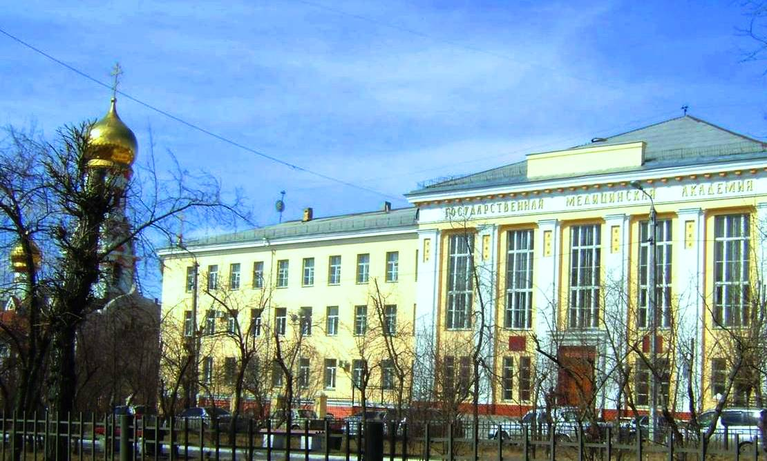

ИНФОРМАЦИОННОЕ ПИСЬМО №1

Место и дата проведения: г. Чита, ул. Горького, 39а, ФГБОУ ВО ЧГМА, главный корпус, актовый зал; 28-29 октября 2020 г.
Организаторы: РОО «Забайкальское общество анестезиологов-реаниматологов» (ЗОАР), КОО «Забайкальское общество акушеров-гинекологов» (ЗОАГ), ФГБОУ ВО «Читинская государственная медицинская академия» МЗ РФ (ЧГМА), Ассоциация акушерских анестезиологов-реаниматологов (АААР), Региональное отделение Общероссийской общественной организации (ООО) «Российское общество неонатологов» (РОН)министерство здравоохранения Забайкальского края.
Оргкомитет:
д.м.н. Зайцев Д.Н. – ректор ФГБОУ ВО ЧГМА;
профессор Шаповалов К.Г. – проректор по ДПО и РРЗ, заведующий кафедрой анестезиологии, реанимации и интенсивной терапии ФГБОУ ВО ЧГМА, главный внештатный специалист по анестезиологии-реаниматологии МЗ Забайкальского края, председатель Совета ЗОАР, Заслуженный врач РФ;
профессор Белокриницкая Т.Е. – заведующий кафедрой акушерства и гинекологии педиатрического факультета, ФПК и ППС ФГБОУ ВО ЧГМА, главный внештатный акушер-гинеколог МЗ РФ в ДФО, президент ЗОАГ, Заслуженный врач РФ;
профессор Шифман Е.М. – профессор кафедры анестезиологии и реаниматологии ФУВ ГБУЗ МО МОНИКИ им. М.Ф. Владимирского, президент АААР;
доцент Мочалова М.Н. – заведующий кафедрой акушерства и гинекологии лечебного и стоматологического факультетов ФГБОУ ВО ЧГМА;
Лига В.Ф. – главный внештатный специалист по акушерству и гинекологии МЗ Забайкальского края;
Помулева Т. В. главный внештатный специалист по неонатологии МЗ Забайкальского края;
профессор Гаймоленко И.Н. – заведующая кафедрой педиатрии ФГБОУ ВО ЧГМА;
д.м.н. Панченко А.С. – заведующая кафедрой пропедевтики детских болезней ФГБОУ ВО ЧГМА, председатель регионального отделения ООО РОН;
Туктарова Д.Р. – главный внештатный детский специалист анестезиолог-реаниматолог МЗ Забайкальского края;
к.м.н. Коннов В.А. – доцент кафедры анестезиологии, реанимации и интенсивной терапии ФГБОУ ВО ЧГМА, член Совета ЗОАР;
к.м.н. Малярчиков А.В. – заведующий кафедрой симуляционно-тренингового обучения ФГБОУ ВО ЧГМА, секретарь Совета ЗОАР.
Научная программа конференции 28 октября:
- COVID-19 в акушерстве и неонатологии.
- Инфузионная терапия в педиатрии и неонатологии.
- Клинического питание в педиатрии и неонатологии.
- Актуальные вопросы интенсивной терапии в педиатрии и неонатологии.
Научная программа 136-го Всероссийского образовательного форума 29 октября – на странице https://webinaaar.ru/20201029_136_vof_theory_and_practice_of_anesthesia_and_intensive_care

Заявки на доклады принимаются оргкомитетом по указанным ниже телефонам или по адресу zoar75@mail.ru
Для производителей лекарственных препаратов и медицинского оборудования организована возможность докладов в рамках программы конференции и выставки лекарственных средств, современных технологий, изделий медицинского назначения.
Информация для спонсоров приведена в приложении №1.
Дополнительная информация на сайте www.zoar75.ru и по телефонам: 8-914-501-04-78 (Шаповалов Константин Геннадьевич), 8-914-463-76-14 (Коннов Валерий Анатольевич)

